**Звездные датчики**

Спутникс (Россия)

Основные характеристики прибора **Мини-БОКЗ**:

* выходная информация матрица (кватернион) ориентации и угловая скорость;[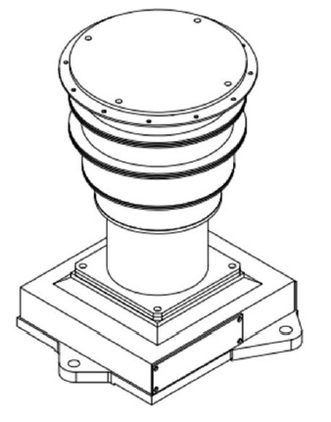](http://www.sputnix.ru/images/production/adcs/sx_sr_mini_v1.jpg)
* СКО ошибка определения направления оптической оси менее 1'';
* СКО определения угла разворота вокруг оптической оси менее 6'';
* Допустимая угловая скорость В режиме определения начальной ориентации от 1,5°/c;
* возможные углы засветки Солнца от 60° до 30° (в зависимости от выбора бленды);
* Энергопотребление 1-1,5 Вт;
* Габариты основания 120x112 мм;
* Допускается попадание Луны в поле зрения прибора. Допустимый угол от края Земли до оптической оси прибора 20°;
* Цифровой интерфейс: **RS422**, **CAN2B**, **SpaceWire**.